Инструкция
«Как помочь родителям добавить данные о детях в Навигаторе»
в рамках внедрения
Навигатора дополнительного образования Республики Татарстан

Для того, чтобы добавить данные о ребёнке/детях в личный кабинет родителя в региональном Навигатора нужно выполнить несколько шагов.
Если у родителя уже есть свой личный кабинет в Навигаторе, то нужно:

Шаг 1. Авторизоваться на сайте Навигатора
https://xn--16-kmc.xn--80aafey1amqq.xn--d1acj3b/
нажав на «Вход», ввести в указанные поля логин и пароль, нажать «Войти» (Рис. 1).
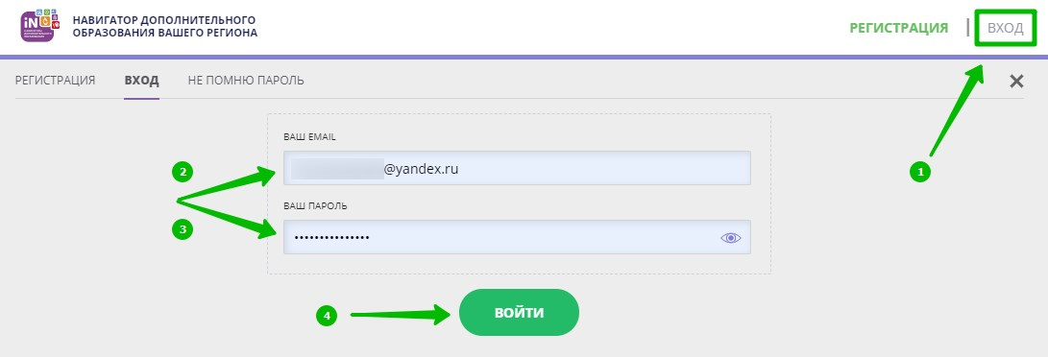
Рис. 1

Шаг 2. Нажать на ФИО для входа в личный кабинет (Рис. 2)
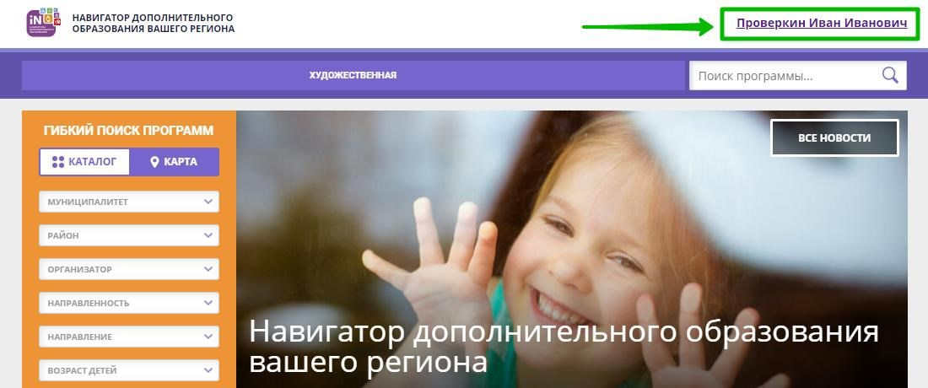
Рис. 2

Шаг 3. В личном кабинете в разделе «Ваши дети» нажать на + «Добавить ребенка» (Рис. 3).
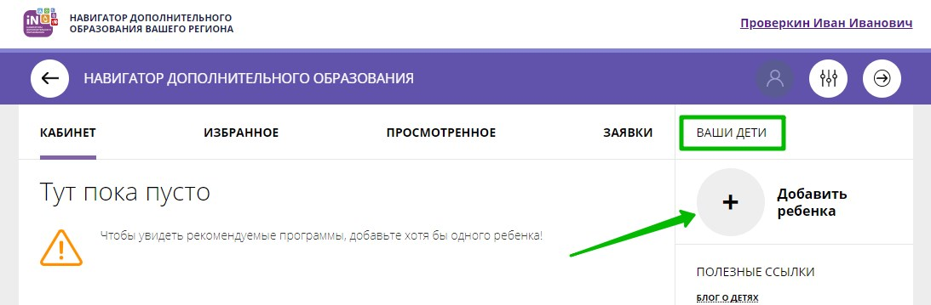
Рис. 3

Шаг 4. В открывшейся форме ввести:
- фамилию, имя, отчество (ребенка);
- дату/месяц/год рождения (ребенка);
- указать пол ребенка.

Проверить правильность введенных данных и нажать «Сохранить» (Рис. 4)

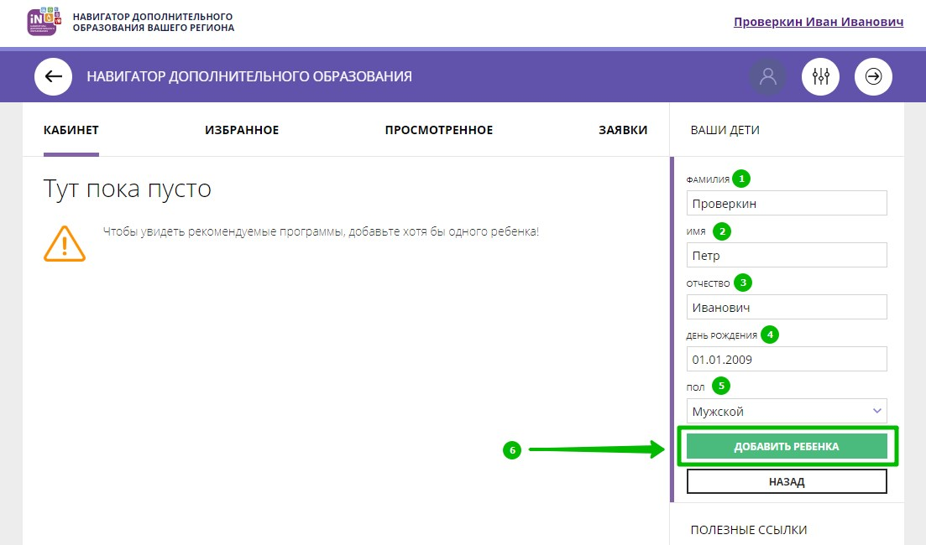
Рис. 4

Данные о ребенке будут добавлены в личный кабинет (Рис. 5)
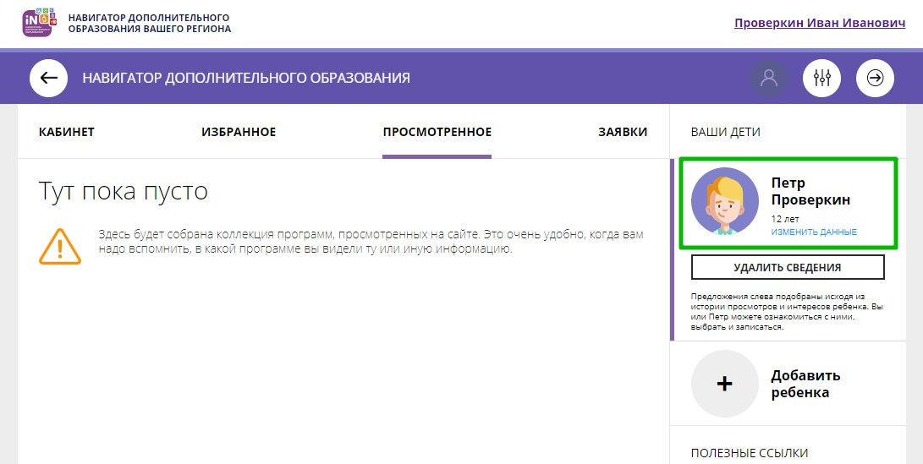
Рис. 5.

Если у родителя несколько детей – повторить Шаг 3 и 4.

